О внесении дополнений
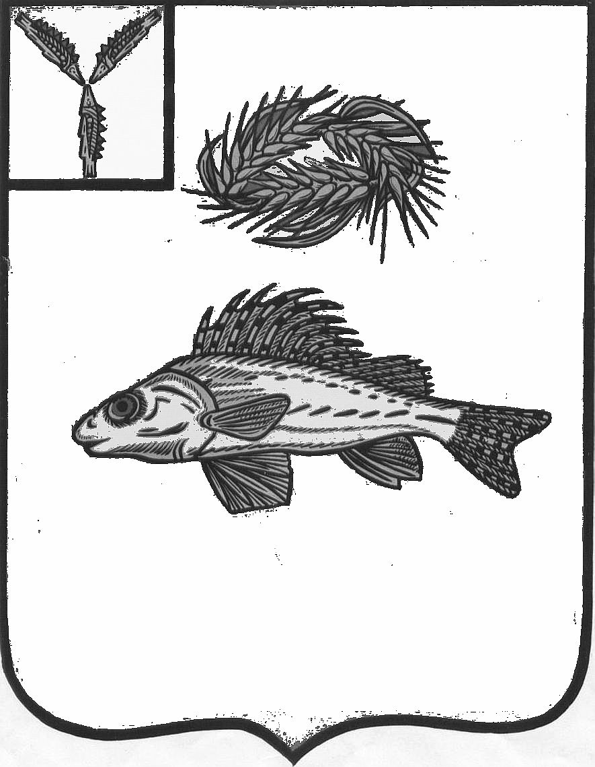
АДМИНИСТРАЦИЯ
ЕРШОВСКОГО МУНИЦИПАЛЬНОГО РАЙОНА
САРАТОВСКОЙ ОБЛАСТИ

ПОСТАНОВЛЕНИЕ

от___26.12.2023_________ № ___1128________________
г. Ершов

в постановление администрации ЕМР
от 06.09.2023 года № 709

В соответствии со ст. 156, частью 17 ст. 161 Жилищного кодекса Российской Федерации, Федеральным законом от 06.10.2003 № 131-ФЗ «Об общих принципах организации местного самоуправления в Российской Федерации», постановлением Правительства Российской Федерации от 21.12.2018 № 1616 «Об утверждении Правил определения управляющей организации для управления многоквартирным домом, в отношении которого собственниками помещений в многоквартирном доме не выбран способ управления таким домом или выбранный способ управления не реализован, не определена управляющая организация, и о внесении изменений в некоторые акты Правительства Российской Федерации», руководствуясь Уставом Ершовского муниципального района Саратовской области ПОСТАНОВЛЯЕТ:
- Внести в постановление администрации Ершовского муниципального района от 06.09.2023 года № 709 «Об определении управляющей организации для управления многоквартирными домами, в отношении которых собственниками помещений не выбран способ управления или выбранный способ управления не реализован, не определена управляющая организация» следующие дополнения:
- п. 2 дополнить словами:
«г. Ершов, ул. Ремонтная, д. 2 корп. 1 с тарифом 10,75 руб./м²;
г. Ершов, ул. Ремонтная, д. 2 корп. 2 с тарифом 10,75 руб./м²;
г. Ершов, ул. Ремонтная, д. 2 корп. 3 с тарифом 10,75 руб./м²;
г. Ершов, ул. Ремонтная, д. 2 корп. 4 с тарифом 10,75 руб./м²;
г. Ершов, ул. Ремонтная, д. 2 корп. 5 с тарифом 10,75 руб./м²;
г. Ершов, ул. Ремонтная, д. 2 корп. 6 с тарифом 10,75 руб./м²;
г. Ершов, ул. 50 лет Октября, д. 5 корп. 1 с тарифом 10,75 руб./м²;
г. Ершов, ул. 50 лет Октября, д. 5 корп. 2 с тарифом 10,75 руб./м²;
г. Ершов, ул. 50 лет Октября, д. 5 корп. 3 с тарифом 10,75 руб./м²;
г. Ершов, ул. 50 лет Октября, д. 5 корп. 4 с тарифом 10,75 руб./м²».
2. Отделу информатизации администрации Ершовского муниципального района разместить настоящее постановление на официальном сайте администрации ЕМР в сети «Интернет».
3. Настоящее постановление вступает в силу с момента его подписания.
4. Контроль за исполнением настоящего постановления возложить на первого заместителя главы администрации Ершовского муниципального района Асипенко С.В.

Глава Ершовского
муниципального района С.А. Зубрицкая

